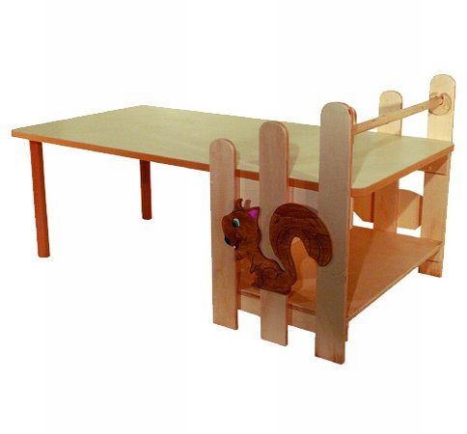
Descrizione:
Tavolo da disegno con porta fogli, piano 140x70
placcato su due lati con superficie antigraffio di facile
pulitura, e bordatura ABS stondato, sorretto da un
lato tramite 2 gambe in legno massiccio di faggio,
dall'altro lato tramite un supporto tavolo con vano
portadisegni realizzato in multistrato di pioppo I^
qualità rifinito con decori bosco o mare.
Categoria: Laboratorio
Codice: RT0107X

